[潍坊市益都中心医院文章因不同文章间涉嫌图像重复被撤回](https://mp.weixin.qq.com/s?__biz=MzkzMTg3NjkyMQ==&mid=2247489058&idx=1&sn=84b7e20a3d1ab4997e24ef8a55bba4a5)

科卫队[科研卫士](javascript:void(0);)2025-04-20 09:00:00中国香港



专注科研诚信，营造良好科研氛围



Science Technology

**1**

**“论文信息”**

2017 年 4 月 27 日，潍坊市益都中心医院的Tian Chunyan 等人在Experimental and therapeutic medicine志在线发表题为“ABCG1 as a potential oncogene in lung cancer”的研究论文，但是，在2025 年 4 月 1 日，该文章被撤回，主要原因是不同文章间涉嫌图像的重复使用。

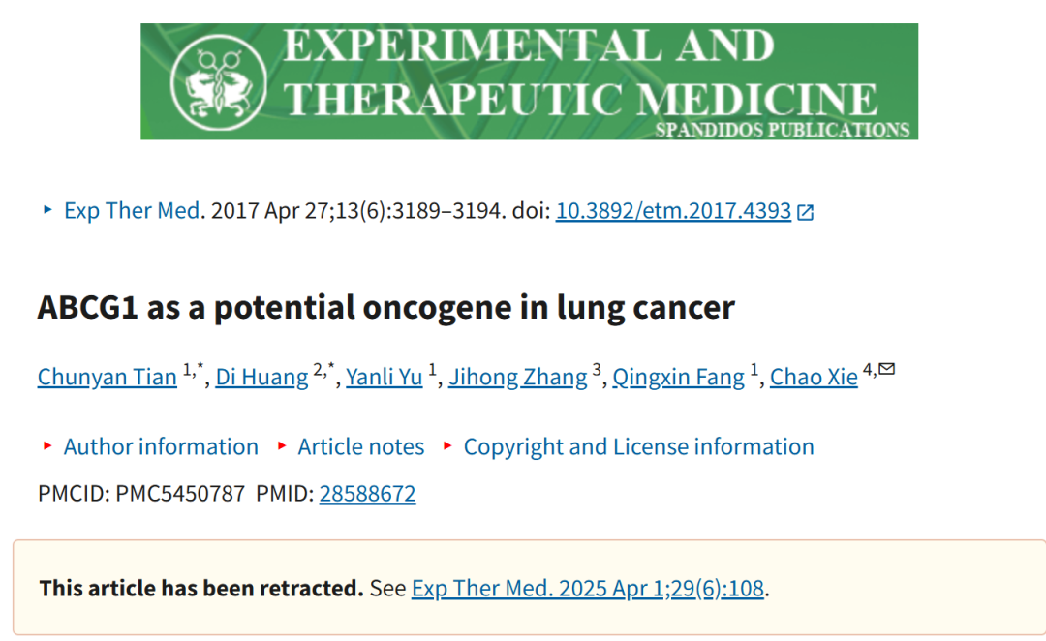

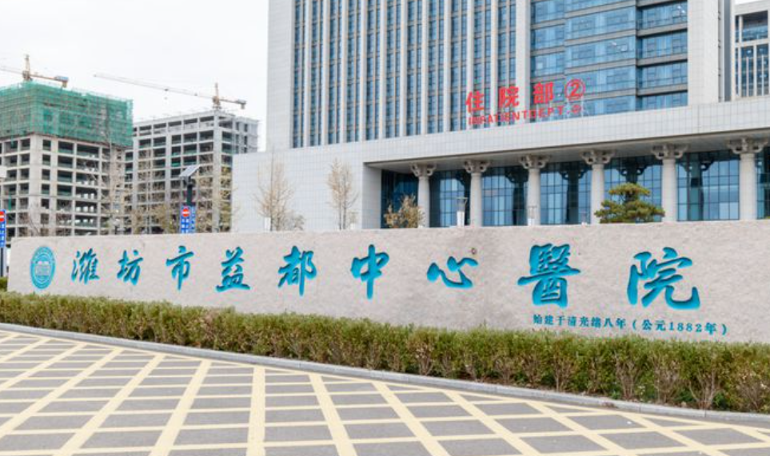

**2**

**“论文质疑”**

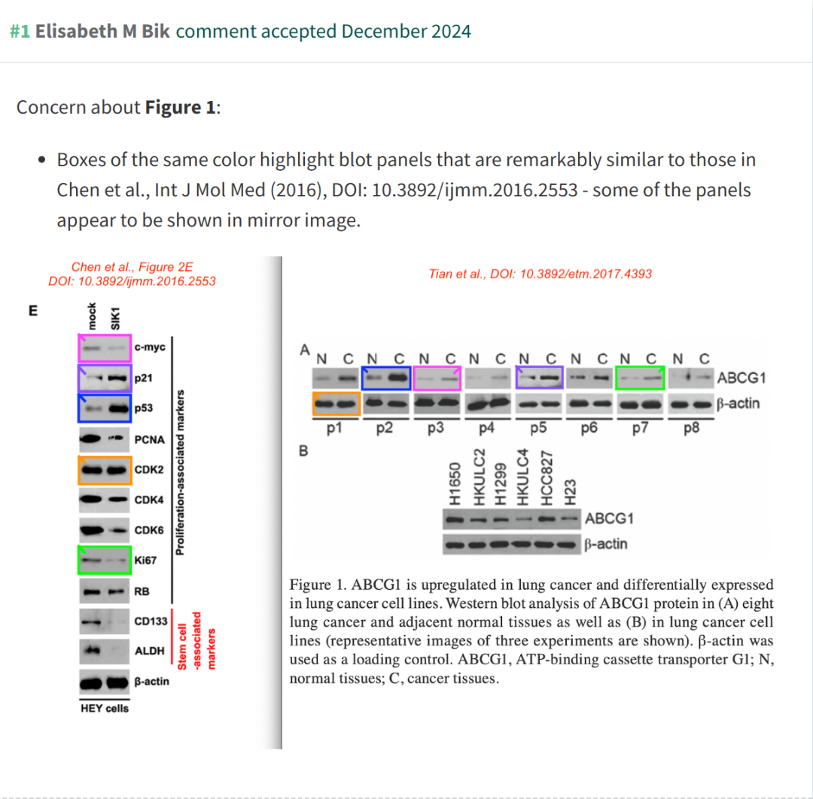

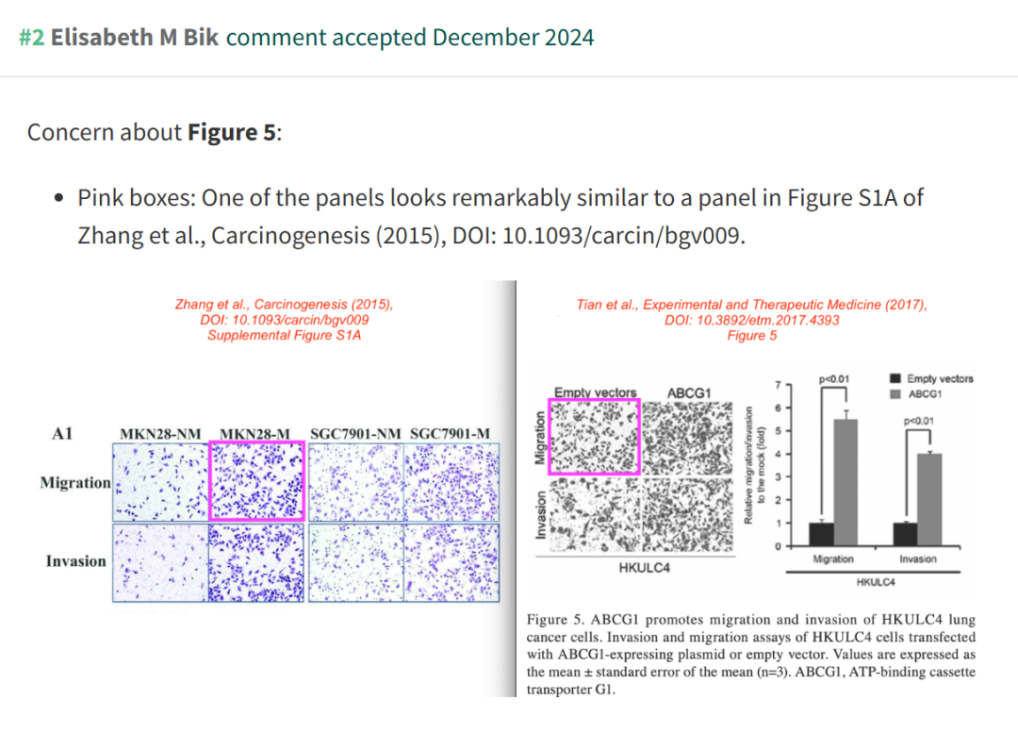

**3**

**“撤稿信息”**

2025 年 4 月 1 日撤回.

本文发表后，一位关心的读者提请编辑注意，第 3191 页图 1A 所示的某些蛋白质印迹数据和第 3193 页图 5 中的细胞迁移测定数据与不同研究机构的不同作者撰写的其他文章中以不同形式出现的数据惊人地相似，这些文章在提交之前已经在其他地方发表论文到实验和治疗医学。鉴于上述数据显然之前已经发表过，《实验与治疗医学》的编辑决定将这篇论文从该杂志上撤回。作者被要求解释这些担忧，但编辑部没有收到回复。对于由此造成的任何不便，编辑向读者道歉。

**参考文献：**

https://pubpeer.com/publications/0B418FA53A0AA4693565998AFB5609

声明：质疑信息来源于Pubpeer，提及人名均为音译对于文章内容的真实性、完整性、及时性本公众号不做任何保证或承诺，仅供读者参考









Science Technology



**欢迎关注“科研卫士”公众号**

**扫一扫添加好友**

